齿轮划痕与缺齿识别 V3 实验详细技术报告
  - 实验复盘 参数归档与结果说明
2026 年 9 月 29 日
文档性质： 实验复盘、参数归档与结果说明
实验入口： auto_optimize_defects_v3.py
数据范围： dataset_defects 中编号 train_001 至 train_343 的 343 张图像
结果范围： runs/defect_search_v3 与 outputs/defect_search_v3 中已经完成的全部 V3 记录
复核日期： 2026 年 9 月 29 日

目录
- 结论与适用范围
- 实验目标与判定规则
- 数据来源与标注定义
- 系统结构与实验流程
- 公共运行环境与完整训练参数
- 每次实验的参数 内容与结果
- 锁定测试的完整结果
- 结果解释与误差来源
- 可复现性与已知限制
- 最终推理配置
- 后续实验建议
- 文件与证据索引
- 附录 A 实验名称编码
- 附录 B 指标口径
- 附录 C 训练完成状态

1 结论与适用范围
V3 完成了无近重复泄漏的数据拆分、三分类缺陷判定、正常样本特征距离异常检测、独立与联合缺陷定位、P2 小目标检测头、CLAHE、灰度表示、难例重采样、验证集阈值搜索和一次锁定测试。训练在 NVIDIA GeForce RTX 4060 Laptop GPU 上运行，总耗时约 3.275 小时。
V3 的最终结构将“图像是否应被剔除”和“缺陷位于哪里”分成两个任务。YOLO26n-cls 负责输出 normal、scratch、missing_tooth 三类分数；两个独立 YOLO26n 定位器分别解释划痕和缺齿位置。验证集选择的剔除阈值为 scratch 0.85、missing_tooth 0.65。任一缺陷分数达到对应阈值时，系统判定该图像应被剔除。
锁定测试结果没有达到预设上线目标。划痕图像级 Recall 为 0.364，缺齿图像级 Recall 为 0.789，正常误剔除率为 0.150；目标分别为不低于 0.90、不低于 0.90 和不高于 0.10。划痕定位器在 IoU 0.50 口径下为 0 TP、6 FP、19 FN。缺齿定位器达到 Precision 0.781、Recall 0.481、mAP50 0.445、mAP50–95 0.219。该版本可以用于研究复盘、人工复核和辅助标注，不具备直接驱动生产剔除的证据。
最终指标 | V3 结果 | 目标 | 是否达标
scratch 图像级 Recall | 0.364 | ≥ 0.90 | 否
missing_tooth 图像级 Recall | 0.789 | ≥ 0.90 | 否
normal 图像级 FPR | 0.150 | ≤ 0.10 | 否
scratch 框级 Precision | 0.000 | ≥ 0.50 | 否
scratch 框级 Recall | 0.000 | ≥ 0.70 | 否
missing_tooth 框级 Precision | 0.781 | ≥ 0.50 | 是
missing_tooth 框级 Recall | 0.481 | ≥ 0.70 | 否

2 实验目标与判定规则
V3 的图像级任务追求高召回。对于 scratch 和 missing_tooth，分别要求 Recall 不低于 0.90；对于 normal，要求被任一缺陷类别误判的比例不高于 0.10。定位任务先要求 Precision 不低于 0.50，再在满足该约束的置信度中最大化 Recall，目标 Recall 不低于 0.70。
候选定位器的验证置信度搜索集合为 0.01、0.03、0.05、0.08、0.10、0.15、0.20、0.25、0.30、0.40 和 0.50。每个类别先筛选 Precision ≥ 0.50 的阈值，再按 Recall 和 mAP50 依次排序。若某候选在所有相关类别上都无法满足 Precision 下限，则候选总分记为 −1。
图像级 gate 的 scratch 与 missing_tooth 阈值分别在 0.05 至 0.95 间以 0.05 为步长穷举。选择优先级为：先满足 normal FPR ≤ 0.10，再最大化两类 Recall 的最小值，然后最大化两类 Recall 之和，最后选择更低的 FPR。

3 数据来源与标注定义
V3 从 343 张原始图像读取数据。存在 XML 且 XML 中只包含 scratch 框时，图像类别为 scratch；只包含 missing_tooth 框时，图像类别为 missing_tooth；没有 XML 时，图像类别为 normal。加载程序要求每张缺陷图的 XML 只含一种缺陷类别，并检查框坐标位于图像边界内。
原始类别分布为 normal 132 张、scratch 79 张、missing_tooth 132 张。视角由宽高比自动推断：长短边比不低于 1.8 为 side，不低于 1.25 且低于 1.8 为 oblique，其余为 face。此规则用于分层拆分和分视角评估，不参与训练标签。
数据集 | scratch | missing_tooth | normal | 合计 | face | oblique | side
train | 56 | 95 | 92 | 243 | 90 | 95 | 58
val | 12 | 18 | 20 | 50 | 22 | 19 | 9
test | 11 | 19 | 20 | 50 | 20 | 18 | 12
合计 | 79 | 132 | 132 | 343 | 132 | 132 | 79

3.1 近重复分组与拆分
程序先计算 64 位 dHash。任意两张图 dHash 汉明距离不超过 2 时直接并为同组。对于文件序号相距不超过 3 的样本，如果宽高比相对差不超过 0.15、dHash 距离不超过 8、64×64 灰度归一化向量相关性不低于 0.92，也会合并，但该规则限制合并后的组不超过 12 张。
最终形成 159 个近重复组，最大组包含 41 张图。拆分以组为单位，以 70%/15%/15% 为目标比例，并同时平衡类别和视角。随机种子为 42，候选拆分搜索 150 次。大于 20 张的组不会分配到验证集或测试集，因此最大近重复组保留在训练集。拆分后重新检查跨集合样本，dHash 距离不超过 2 的跨集合对为 0。

3.2 难例清单与重采样
难例来源包括 V2 评估中的 FN 与 FP、包含至少 4 个划痕框或极细长划痕框的样本，以及 side 视角的缺齿样本。V2 中每个 FN 计 3 分，每个 FP 计 2 分；复杂划痕计 2 分；侧视缺齿计 1 分。分数最高的 50 张 train/val 图被写入 review_queue.csv，锁定测试图不会进入该清单。
独立 scratch 和 missing_tooth 定位数据在 train 集上对 V2 中出现 FN 或 FP 的样本各增加两份副本。原图表示的标准与 P2 实验因此分别得到 263 张 scratch 训练图和 265 张 missing_tooth 训练图。CLAHE 或 gray 实验还为每张训练图增加一份变换图，因此分别得到 506 张和 508 张训练图。val 与 test 始终保留 50 张原始图，没有重采样或表示扩增。

4 系统结构与实验流程
V3 的完整流程如下。
- 读取 343 张图和 XML，验证类别、图像尺寸及框坐标。
- 按 dHash、相邻序号、宽高比和灰度相关性建立近重复组。
- 生成 train、val、test 分组清单并执行跨集合泄漏检查。
- 训练 ResNet18 与 YOLO26n-cls 三分类判定器。
- 以 ResNet18 倒数第二层特征建立 normal embedding bank，生成异常分数。
- 训练八个 25 epoch 定位候选，比较 standard、P2、RGB、CLAHE、gray 和联合双类别方案。
- scratch 与 missing_tooth 分别选择满足 Precision 下限且 Recall 最高的候选，各进行一次 90 epoch 上限的长训。
- 在 val 上比较五种 gate 融合策略并搜索类别阈值。
- 锁定模型与阈值后，只对 test 评估一次；同时输出整体与分视角指标。

5 公共运行环境与完整训练参数
所有 Ultralytics 训练使用 GPU 0、CUDA AMP、RAM cache 和 4 个数据加载进程。deterministic=False，因此固定 seed 42 不能保证位级复现，但固定了数据拆分、采样和大部分随机增强入口。V3 的时间预算参数默认是 6 小时；本次所有任务在约 3.275 小时内完成。

5.1 所有 YOLO 定位器的公共有效参数
下表与每次实验的差异表共同构成每个定位实验的完整训练配置。未列为差异的实验均使用此值。
参数组 | 参数和值
任务与初始化 | task=detect；standard 从 yolo26n.pt 初始化；P2 从 yolo26-p2.yaml 建模并加载 yolo26n.pt 可迁移权重；pretrained=true；cls_remap=true
输入与设备 | imgsz=960；device=0；workers=4；cache=ram；amp=true；fraction=1.0；channels_last=null；compile=false
优化器 | optimizer=AdamW；momentum=0.937；weight_decay=0.0005；lrf=0.01；cos_lr=false；nbs=64
warmup | warmup_epochs=3.0；warmup_momentum=0.8；warmup_bias_lr=0.1
损失权重 | box=7.5；cls=0.5；dfl=1.5；l1 由 YOLO26 实现；pose=12.0；kobj=1.0；rle=1.0；angle=1.0；dlog=1.0；dgrad=0.5；dlam=1.0
几何增强 | degrees=2.0；translate=0.02；scale=0.08；shear=0.0；perspective=0.0；flipud=0.5；fliplr=0.5；multi_scale=0.0
颜色与混合增强 | hsv_h=0.003；hsv_s=0.10；hsv_v=0.10；bgr=0.0；mosaic=0.0；mixup=0.0；cutmix=0.0；copy_paste=0.0
训练行为 | seed=42；deterministic=false；rect=false；single_cls=false；dropout=0.0；freeze=null；resume=false；close_mosaic=10；plots=true
验证默认值 | val=true；split=val；iou=0.7；max_det=300；augment=false；agnostic_nms=false；save_json=false
保存与导出默认值 | save=true；save_period=−1；format=torchscript；optimize=false；dynamic=false；simplify=true；opset=null
分割兼容参数 | overlap_mask=true；mask_ratio=4；retina_masks=false，检测任务中不产生实际分割输出
快速候选的 epochs 上限为 25、patience=10、lr0=0.001。标准结构 batch=16，P2 结构 batch=8。长训候选的 epochs 上限为 90、patience=20、lr0=0.0007、batch=16。训练脚本捕获 CUDA OOM；若发生 OOM，则 batch 减半、lr0 改为 0.0007、patience 改为 10，并以 exist_ok=true 重试。现有日志没有证据表明本次结果使用了该 OOM 回退路径。

5.2 YOLO26n 分类器完整参数
YOLO26n-cls 从 yolo26n-cls.pt 预训练权重开始，输入 320×320，epochs 上限 60，实际运行 27 epochs 后早停。batch=32，patience=15，optimizer=AdamW，lr0=0.0007，lrf=0.01，momentum=0.937，weight_decay=0.0005，warmup_epochs=3.0，warmup_momentum=0.8，warmup_bias_lr=0.1，AMP 开启，RAM cache 开启，workers=4，seed=42，deterministic=false。
增强参数为 degrees=3.0、translate=0.02、scale=0.0、shear=0.0、perspective=0.0、flipud=0.5、fliplr=0.5、hsv_h=0.003、hsv_s=0.10、hsv_v=0.12、bgr=0.0。MixUp、CutMix、copy-paste、random erasing 和 auto augment 均关闭；分类任务不使用检测 Mosaic。验证在 val 集执行，保存 best 与 last 权重并输出训练曲线。

5.3 ResNet18 分类器完整参数
ResNet18 使用 ImageNet 默认预训练权重，将最后一层替换为 3 类线性层。输入统一 Resize 到 320×320，并按 ImageNet 均值 (0.485, 0.456, 0.406) 和标准差 (0.229, 0.224, 0.225) 归一化。
训练增强包括随机水平翻转、随机垂直翻转；以 0.7 概率执行 brightness=0.18、contrast=0.18、saturation=0.08 的 ColorJitter；以 0.15 概率执行 kernel=3、sigma 0.1–1.0 的 GaussianBlur；执行 ±3°、translate 0.02、scale 0.95–1.05、fill=240 的 RandomAffine。验证集只执行 Resize、ToTensor 和 Normalize。
训练 batch=32，workers=4，pin_memory=true，persistent_workers=true。WeightedRandomSampler 按类别频数倒数采样并允许 replacement。损失为带类别权重的 CrossEntropyLoss，类别权重公式为 训练样本总数 / (3 × 该类样本数)。优化器为 AdamW，lr=3e−4，weight_decay=5e−4。训练使用 float16 autocast 与 GradScaler。epochs 上限 50，连续 12 个 epoch 未刷新最佳分数时早停。模型选择分数为 min(scratch Recall, missing_tooth Recall) + 0.2 × normal Recall。

5.4 正常特征异常检测参数
异常检测不单独训练网络。它使用已训练 ResNet18 去掉全连接层后的 512 维特征，进行 L2 归一化。参考库包含 train 集的 92 张 normal 图。查询图与参考库计算余弦相似度，取最相似 5 个正常样本的平均距离 1 − similarity 作为原始异常距离。
对参考库内部，每张 normal 图排除自身后取最近 5 个邻居的平均距离。该参考距离的 50% 分位数作为 low，95% 分位数作为 high；查询分数按 (raw − low)/(high − low) 线性缩放并截断到 0–1。最终参考库、low 和 high 保存到 anomaly_reference.pt。

6 每次实验的参数 内容与结果

6.1 实验 C1 YOLO26n 三分类判定器
内容。 使用完整 train/val 分类目录训练 normal、scratch、missing_tooth 三分类模型，目标是在验证集上产生可供类别阈值搜索的概率。训练参数见 5.2。
结果。 实际运行 27 epochs，用时 47.53 秒；训练 loss 从 0.987 降至 0.047 左右，最佳 val top1 accuracy 为 0.760，出现在 epoch 12，top5 始终为 1.000。训练后期 train loss 继续降低，而 val loss 上升到 1.6 左右，显示小数据集上存在明显过拟合。尽管总体准确率有限，该模型在验证阈值搜索中仍优于 ResNet18 和所有融合方案，成为最终 gate。
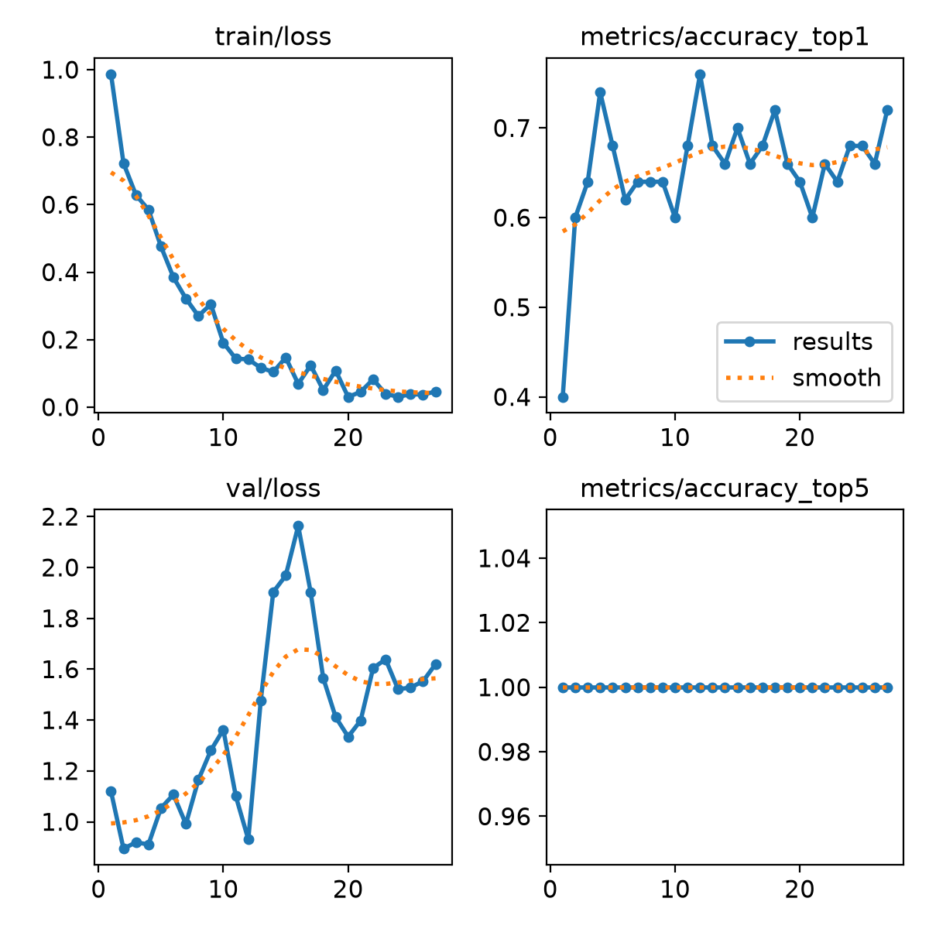
YOLO26n 三分类判定器训练曲线

6.2 实验 C2 ResNet18 三分类判定器
内容。 使用类别均衡采样与类别加权损失训练 ImageNet 预训练 ResNet18，参数见 5.3。
结果。 实际运行 16 epochs并早停。最佳模型出现在 epoch 4：normal Recall 0.350、scratch Recall 0.917、missing_tooth Recall 0.778，选择分数为 0.848。该模型保留为备选判定器，也为异常检测提供特征，但验证 gate 搜索没有选择它作为最终决策来源。

6.3 实验 C3 正常特征距离异常检测
内容。 使用 ResNet18 特征和 92 张 train normal 图建立正常参考库，按最近 5 邻居距离计算异常分数，参数见 5.4。
结果。 异常分数参与 classifiers_anomaly 和 all 两种融合候选。最终验证搜索仍选择 YOLO 单模型，说明现有异常分数没有在 normal FPR ≤ 0.10 的约束下提高两类缺陷 Recall 的最小值。输出参考文件大小约 190 KB。

6.4 定位实验总览
下面两张表共同列出每次定位训练的全部差异参数、实际数据量、实际训练轮数和统一阈值扫描结果。其余参数均取 5.1 的公共值，因此公共表与这两张表组合后可还原每次实验的完整有效训练配置。
实验 | 任务与结构 | 表示 | train 图/正图/框 | epochs 上限/实际 | batch | lr0
p_s_standard_original | scratch standard | RGB 原图 | 263/72/163 | 25/25 | 16 | 0.0010
p_s_p2_original | scratch P2 | RGB 原图 | 263/72/163 | 25/20 | 8 | 0.0010
p_s_p2_clahe | scratch P2 | 原图加 CLAHE | 506/128/286 | 25/23 | 8 | 0.0010
p_s_p2_gray | scratch P2 | 原图加灰度均衡 | 506/128/286 | 25/20 | 8 | 0.0010
p_m_standard_original | missing standard | RGB 原图 | 265/115/385 | 25/25 | 16 | 0.0010
p_m_p2_original | missing P2 | RGB 原图 | 265/115/385 | 25/25 | 8 | 0.0010
p_m_p2_clahe | missing P2 | 原图加 CLAHE | 508/210/692 | 25/25 | 8 | 0.0010
p_joint_standard_original | 两类联合 standard | RGB 原图 | 243/151/430 | 25/25 | 16 | 0.0010
f_scratch_standard_original_seed42 | scratch standard | RGB 原图 | 263/72/163 | 90/46 | 16 | 0.0007
f_missing_tooth_standard_original_seed42 | missing standard | RGB 原图 | 265/115/385 | 90/54 | 16 | 0.0007

实验 | 验证阈值 | Precision | Recall | mAP50 | mAP50–95 | 资格与结论
p_s_standard_original | 0.40 | 1.000 | 0.059 | 0.055 | 0.033 | 合格；scratch 快速候选第一
p_s_p2_original | 0.01 | 0.174 | 0.059 | 0.014 | 0.006 | Precision 不合格
p_s_p2_clahe | 0.01 | 0.810 | 0.059 | 0.065 | 0.013 | 合格；Recall 未提高
p_s_p2_gray | 0.01 | 0.023 | 0.118 | 0.005 | 0.001 | 误报严重，不合格
p_m_standard_original | 0.25 | 0.636 | 0.412 | 0.370 | 0.154 | 合格；missing 快速候选第一
p_m_p2_original | 0.50 | 0.500 | 0.103 | 0.072 | 0.024 | 合格但 Recall 明显下降
p_m_p2_clahe | 0.20 | 0.500 | 0.221 | 0.188 | 0.075 | 合格但未超过 standard
p_joint_standard_original | 两类均 0.01 | 见 6.12 | 见 6.12 | 见 6.12 | 见 6.12 | scratch Precision 不合格
f_scratch_standard_original_seed42 | 0.40 | 0.783 | 0.118 | 0.115 | 0.086 | 完整训练；用于最终测试
f_missing_tooth_standard_original_seed42 | 0.25 | 0.525 | 0.471 | 0.389 | 0.168 | 完整训练；用于最终测试
各独立定位数据的 val/test 均为 50 张原图。scratch val/test 分别包含 12/11 张正图和 17/19 个框；missing_tooth val/test 分别包含 18/19 张正图和 68/52 个框。联合实验 train/val/test 分别为 243/50/50 张，正图为 151/30/30 张，框数为 430/85/71。

6.5 实验 D1 p_s_standard_original
内容与参数。 单类 scratch；标准 YOLO26n；原始 RGB；25 epochs，patience 10，batch 16，lr0 0.001；train 263 张，其中 72 张含 scratch，共 163 个框。其他参数见 5.1。
结果。 实际完成 25 epochs，训练用时 540.40 秒。统一阈值扫描在 conf 0.40 得到 Precision 1.000、Recall 0.059、mAP50 0.055、mAP50–95 0.033。它与 P2 CLAHE 的 Recall 相同，但 Precision 更高，按候选规则成为 scratch 快速阶段胜者。

6.6 实验 D2 p_s_p2_original
内容与参数。 单类 scratch；YOLO26 P2 小目标结构；原始 RGB；25 epochs 上限，patience 10，batch 8，lr0 0.001；数据量与 D1 相同。
结果。 实际运行 20 epochs 后早停，用时 651.26 秒。统一扫描的最优记录出现在 conf 0.01，Precision 0.174、Recall 0.059、mAP50 0.014、mAP50–95 0.006。Precision 未达到 0.50，因此总分为 −1。P2 增加高分辨率检测头后没有提高划痕召回，并显著增加误报。

6.7 实验 D3 p_s_p2_clahe
内容与参数。 单类 scratch；P2；训练集同时包含原图和 CLAHE 图。CLAHE 在 LAB 空间的 L 通道执行，clipLimit=2.0，tileGridSize=8×8。25 epochs 上限，batch 8，lr0 0.001；train 506 张，其中 128 张含框，共 286 个框。
结果。 实际运行 23 epochs，用时 1375.23 秒。conf 0.01 时 Precision 0.810、Recall 0.059、mAP50 0.065、mAP50–95 0.013。该实验满足 Precision 下限，但 Recall 与标准结构基线相同，且计算开销更大，没有进入长训。

6.8 实验 D4 p_s_p2_gray
内容与参数。 单类 scratch；P2；训练集同时包含原图和灰度表示。灰度表示先转单通道，执行全局直方图均衡，再复制为三通道。其他配置与 D3 相同。
结果。 实际运行 20 epochs，用时 1209.23 秒。conf 0.01 时 Recall 提升到 0.118，但 Precision 只有 0.023，mAP50 0.005、mAP50–95 0.001。大量正常纹理和反光被当作划痕，候选不合格。

6.9 实验 D5 p_m_standard_original
内容与参数。 单类 missing_tooth；标准 YOLO26n；原始 RGB；25 epochs，patience 10，batch 16，lr0 0.001；train 265 张，其中 115 张含缺齿，共 385 个框。
结果。 完成 25 epochs，用时 554.62 秒。conf 0.25 时 Precision 0.636、Recall 0.412、mAP50 0.370、mAP50–95 0.154。该结果明显超过两个 P2 缺齿候选，因此进入完整训练。

6.10 实验 D6 p_m_p2_original
内容与参数。 单类 missing_tooth；P2；原始 RGB；25 epochs，batch 8，lr0 0.001；数据量与 D5 相同。
结果。 完成 25 epochs，用时 838.44 秒。conf 0.50 时 Precision 0.500、Recall 0.103、mAP50 0.072、mAP50–95 0.024。虽然刚好满足 Precision 下限，但 Recall 仅为 standard 基线的四分之一左右。

6.11 实验 D7 p_m_p2_clahe
内容与参数。 单类 missing_tooth；P2；原图加 CLAHE；25 epochs，batch 8，lr0 0.001；train 508 张，其中 210 张含框，共 692 个框。
结果。 完成 25 epochs，用时 1532.51 秒。conf 0.20 时 Precision 0.500、Recall 0.221、mAP50 0.188、mAP50–95 0.075。CLAHE 比 P2 原图提高 Recall，但仍显著低于 standard 原图。

6.12 实验 D8 p_joint_standard_original
内容与参数。 两类联合检测；标准 YOLO26n；原始 RGB；25 epochs，batch 16，lr0 0.001。训练集 243 张，151 张含任一缺陷，共 430 个框；类别编号 scratch=0、missing_tooth=1。
结果。 完成 25 epochs，用时 517.64 秒。统一扫描在两类 conf 均为 0.01 时，scratch Precision 0.191、Recall 0.118、mAP50 0.073、mAP50–95 0.026；missing_tooth Precision 0.540、Recall 0.368、mAP50 0.362、mAP50–95 0.162。scratch Precision 未达到 0.50，使联合候选总分为 −1。联合训练没有解决划痕样本不足问题，也略低于独立缺齿标准模型。

6.13 实验 D9 f_scratch_standard_original_seed42
内容与参数。 采用快速阶段获胜的 standard/RGB 配置进行长训；epochs 上限 90，patience 20，batch 16，lr0 0.0007，seed 42；数据与 D1 相同。
结果。 实际运行 46 epochs 后早停，用时 975.81 秒。统一阈值扫描在 conf 0.40 得到 Precision 0.783、Recall 0.118、mAP50 0.115、mAP50–95 0.086。相对快速模型，Recall 从 0.059 提升到 0.118，但仍远低于 0.70 目标。该权重被冻结为最终 scratch 定位器并进入一次锁定测试。
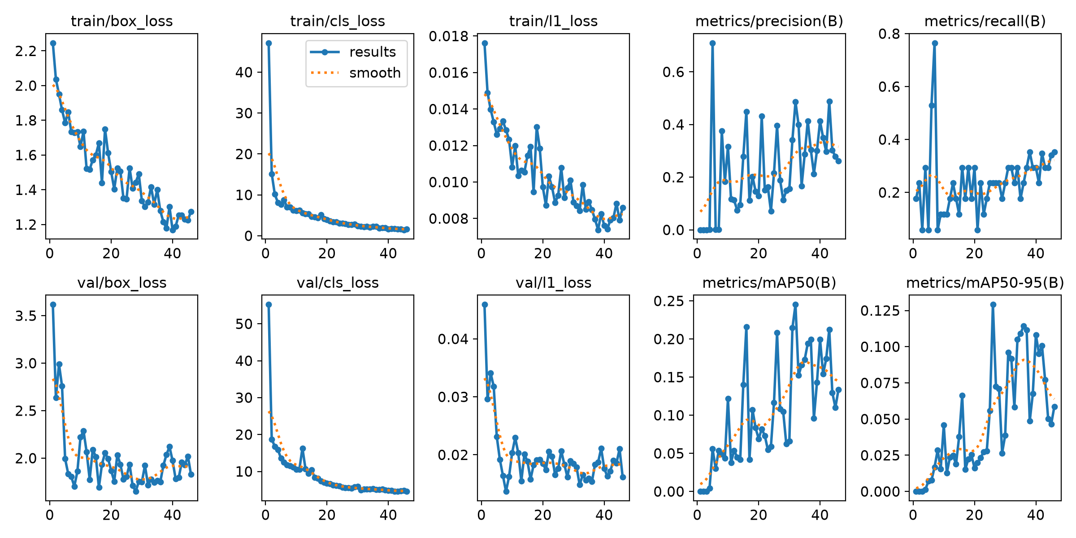
最终 scratch 定位器训练与验证曲线

6.14 实验 D10 f_missing_tooth_standard_original_seed42
内容与参数。 采用 standard/RGB 缺齿配置长训；epochs 上限 90，patience 20，batch 16，lr0 0.0007，seed 42；数据与 D5 相同。
结果。 实际运行 54 epochs 后早停，用时 1153.38 秒。统一阈值扫描在 conf 0.25 得到 Precision 0.525、Recall 0.471、mAP50 0.389、mAP50–95 0.168。该模型优于快速候选并被冻结为最终 missing_tooth 定位器。
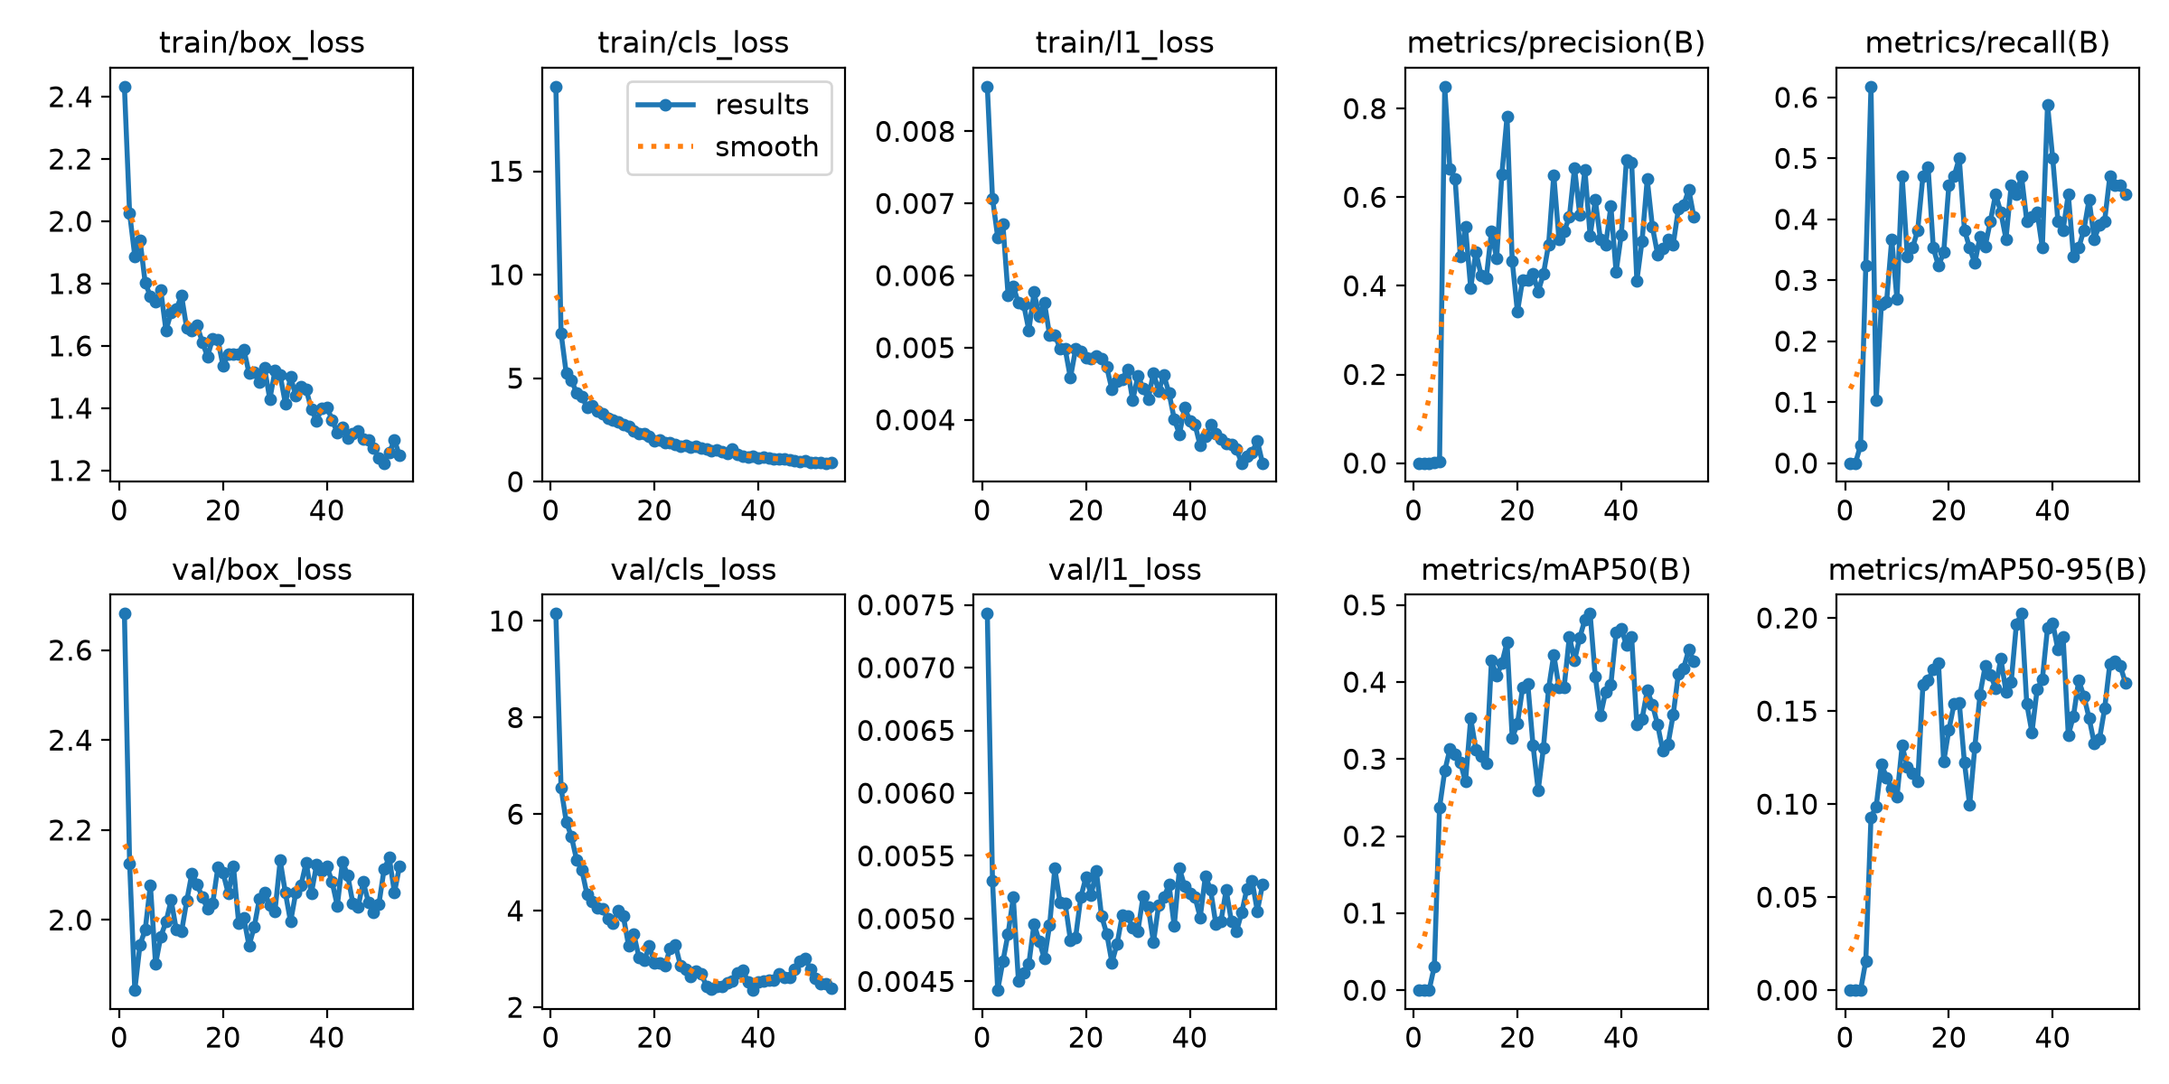
最终 missing_tooth 定位器训练与验证曲线

6.15 实验 G1 至 G5 gate 融合与阈值搜索
五种候选使用同一 val 集和同一 0.05 步长类别阈值网格。classifiers 对 YOLO 与 ResNet 每个类别取最大值；classifiers_anomaly 再把同一个异常分数分别与两类缺陷分数取最大值；all 进一步加入两个最终定位器的图像级最高框置信度，并在 face 视角对 missing_tooth 加入基于轮廓半径周期变化的传统视觉分数。
编号 | 策略 | 分数组成 | 选择结果
G1 | yolo | 仅 YOLO26n-cls 概率 | 最终入选
G2 | resnet | 仅 ResNet18 softmax | 未入选
G3 | classifiers | 每类取 YOLO 与 ResNet 最大值 | 未入选
G4 | classifiers_anomaly | G3 再与异常分数取最大值 | 未入选
G5 | all | G4 再加入定位分数与 face 缺齿轮廓分数 | 未入选
原始输出只保存最终胜者，没有保存 G2–G5 的逐阈值完整指标。因此本报告不补造这些候选的具体 P/R/FPR。可审计结论是：按既定排序规则，G1 在 val 上优于其余四种策略。G1 的最优阈值为 scratch 0.85、missing_tooth 0.65，normal FPR 为 0.100；scratch Precision 0.857、Recall 0.500、F1 0.632，TP/FP/FN 为 6/1/6；missing_tooth Precision 0.938、Recall 0.833、F1 0.882，TP/FP/FN 为 15/1/3。

7 锁定测试的完整结果

7.1 图像级 gate 整体结果
锁定测试包含 50 张图。模型、阈值和融合策略在此之前已经固定。测试开始时写入 test_evaluation_started.lock，完成后写入 test_evaluation_complete.flag，用于阻止脚本重复进入测试调参流程。
类别 | Precision | Recall | F1 | TP | FP | FN
scratch | 1.000 | 0.364 | 0.533 | 4 | 0 | 7
missing_tooth | 0.750 | 0.789 | 0.769 | 15 | 5 | 4
20 张 normal 中有 3 张被任一缺陷类别判为缺陷，normal FPR 为 0.150。相对 val，scratch Recall 从 0.500 降到 0.364；missing_tooth Recall 从 0.833 降到 0.789；FPR 从 0.100 升到 0.150。

7.2 图像级 gate 分视角结果
视角 | normal FPR | scratch P/R/F1 | scratch TP/FP/FN | missing P/R/F1 | missing TP/FP/FN
face | 0.000 | 1.000 / 0.250 / 0.400 | 1/0/3 | 1.000 / 0.600 / 0.750 | 3/0/2
oblique | 0.000 | 1.000 / 0.600 / 0.750 | 3/0/2 | 1.000 / 0.750 / 0.857 | 6/0/2
side | 0.750 | 0.000 / 0.000 / 0.000 | 0/0/2 | 0.545 / 1.000 / 0.706 | 6/5/0
side 子集只有 12 张，其中 normal 数量很少，3 个 normal 误报使该子集 FPR 达到 0.750。该结果同时说明模型对侧视缺齿非常敏感，但无法区分侧视正常纹理与缺齿；其整体缺齿 FP 全部来自 side 视角。

7.3 定位整体结果
最终定位评估固定 NMS IoU=0.7、imgsz=960。scratch conf=0.40，missing_tooth conf=0.25。
定位器 | Precision | Recall | F1 | mAP50 | mAP50–95 | TP | FP | FN
scratch | 0.000 | 0.000 | 0.000 | 0.000 | 0.000 | 0 | 6 | 19
missing_tooth | 0.781 | 0.481 | 0.595 | 0.445 | 0.219 | 25 | 7 | 27
scratch 验证 Recall 0.118 在测试上归零，说明该定位器没有跨近重复组泛化能力。missing_tooth 的 Precision 达标，但 Recall 未达到 0.70，漏掉 52 个真值框中的 27 个。
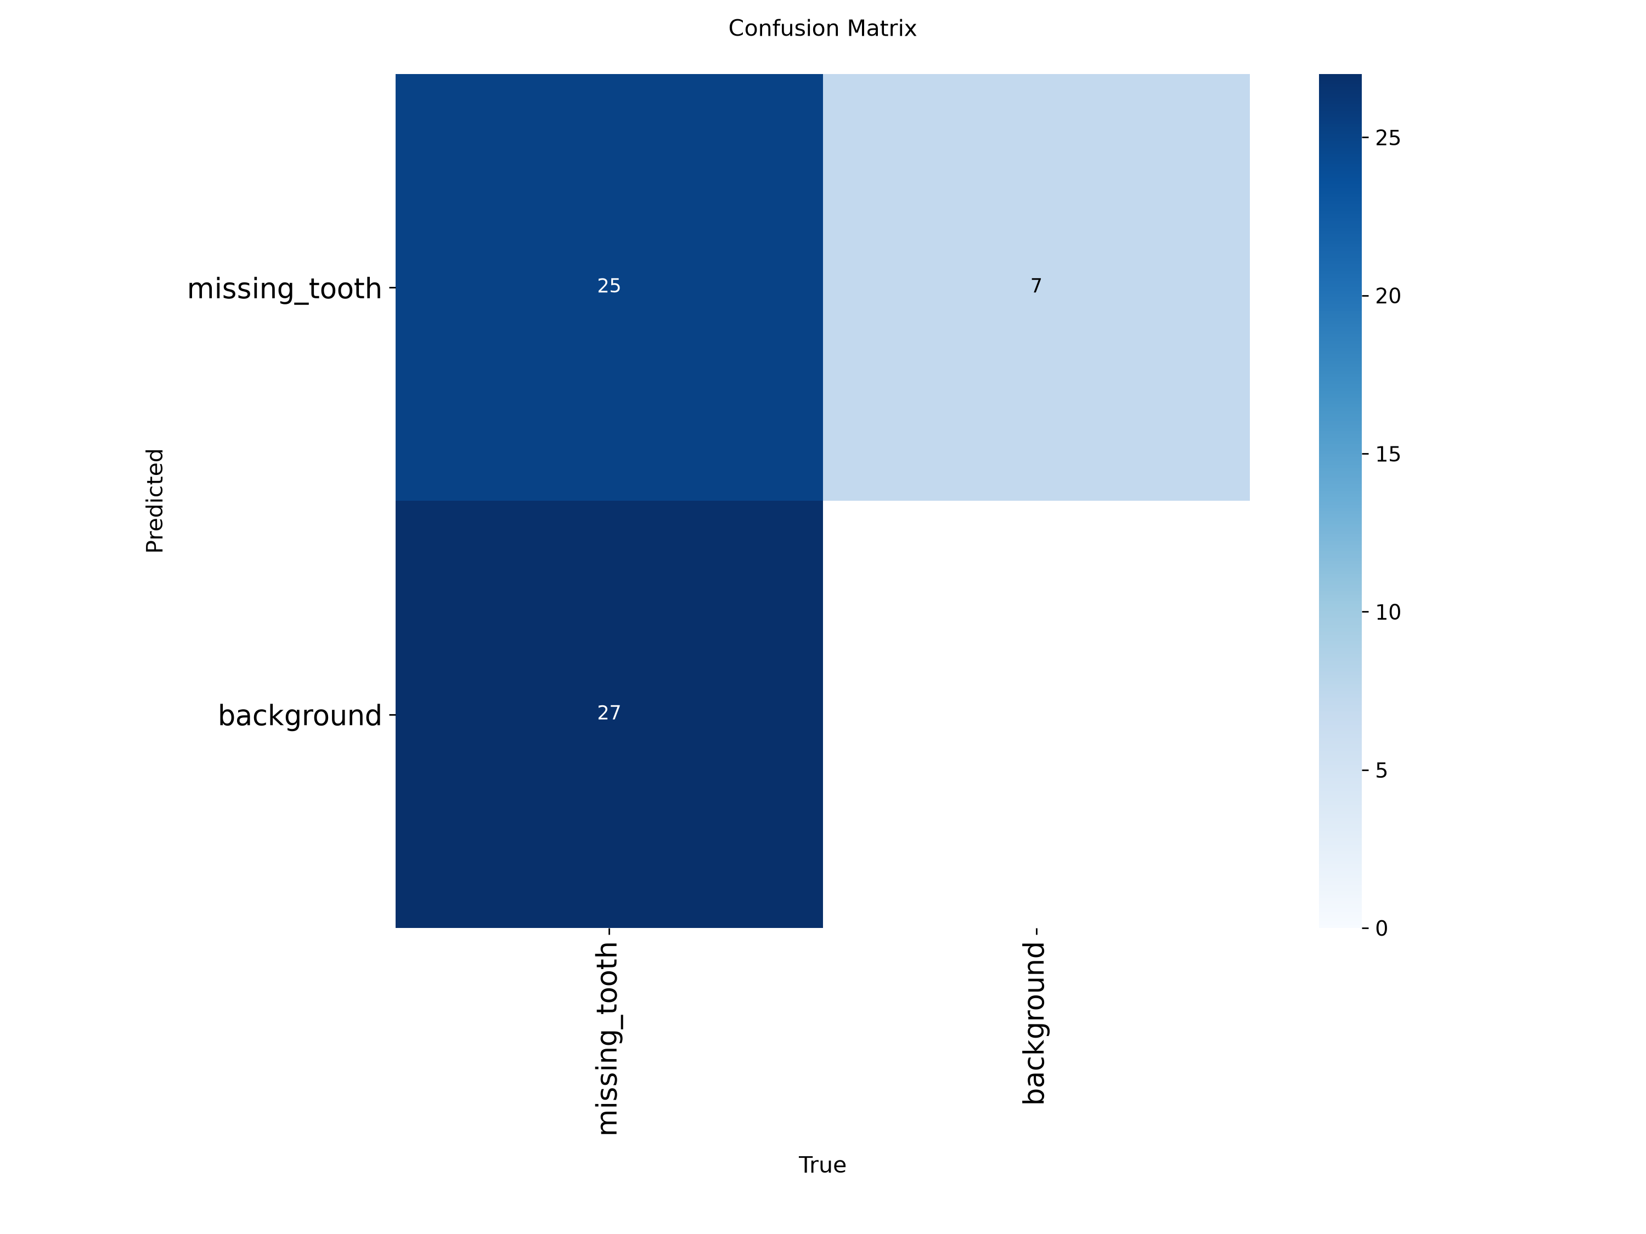
missing_tooth 锁定测试混淆矩阵

7.4 定位分视角结果
下表使用脚本的逐框匹配结果。每张图按置信度降序匹配未使用的真值框；匹配 IoU 达到阈值时计 TP，否则计 FP；未匹配真值计 FN。
类别与视角 | IoU | Precision | Recall | TP | FP | FN
scratch face | 0.30 | 0.000 | 0.000 | 0 | 0 | 7
scratch face | 0.50 | 0.000 | 0.000 | 0 | 0 | 7
scratch oblique | 0.30 | 0.500 | 0.300 | 3 | 3 | 7
scratch oblique | 0.50 | 0.167 | 0.100 | 1 | 5 | 9
scratch side | 0.30 | 0.000 | 0.000 | 0 | 0 | 2
scratch side | 0.50 | 0.000 | 0.000 | 0 | 0 | 2
missing face | 0.30 | 0.636 | 0.538 | 7 | 4 | 6
missing face | 0.50 | 0.636 | 0.538 | 7 | 4 | 6
missing oblique | 0.30 | 1.000 | 0.238 | 5 | 0 | 16
missing oblique | 0.50 | 1.000 | 0.238 | 5 | 0 | 16
missing side | 0.30 | 0.867 | 0.722 | 13 | 2 | 5
missing side | 0.50 | 0.867 | 0.722 | 13 | 2 | 5
missing_tooth 的 side 定位已经达到 Recall 0.722 和 Precision 0.867；oblique 的 Precision 为 1.000，但 Recall 只有 0.238。主要改进空间是增加斜视缺齿的独立样本，而不是单纯降低阈值，因为现有结果已经表现为高 Precision、低 Recall。

8 结果解释与误差来源
第一，划痕是 V3 的主要失败点。快速阶段所有方案的 Recall 都不高，P2 与 CLAHE 没有稳定收益，灰度表示只能以大量误报换取少量 Recall。长训把验证 Recall 从 0.059 提高到 0.118，但测试仍为 0。这种模式与“继续增加 epoch 即可解决”不一致，更符合独立样本不足、划痕标注范围不一致以及加工纹和反光与划痕外观重叠的情况。
第二，缺齿比划痕更容易学习。standard/RGB 在快速和长训阶段都优于 P2。测试中 side 缺齿框级 Recall 为 0.722，说明轮廓清晰时局部检测有效；oblique Recall 0.238，说明遮挡、透视与齿顶重叠是主要困难。图像级 gate 对 side 缺齿 Recall 为 1.000，但同时造成严重 normal 误报，因此不能直接用于自动剔除。
第三，P2 并没有在本数据集上形成普遍优势。P2 提高特征图分辨率并显著增加训练时间，但 scratch 与 missing_tooth 的主要对比都低于 standard。小目标结构只有在小目标信号稳定、标注一致且样本足够时才可能带来收益。
第四，增强无法代替独立样本。CLAHE 和 gray 都只基于已有图生成确定性副本；hard-case 重采样也只是重复已有图。它们可以改变优化器看到样本的频率或对比度，却不会增加新的齿轮、照明、表面状态和拍摄条件。
第五，验证集规模较小。val 只有 12 张 scratch、18 张 missing_tooth 和 20 张 normal。一个样本就会让 scratch Recall 改变约 0.083、missing_tooth Recall 改变约 0.056、normal FPR 改变 0.05。阈值搜索结果因此具有较大离散波动，锁定测试下降是可预期风险。

9 可复现性与已知限制
V3 的数据清单、分组 ID、类别、视角和 dHash 已写入 dataset_defects/auto_search_v3/split_manifest.csv 与 JSON。每个 Ultralytics 训练目录保留 args.yaml、results.csv、best/last 权重和曲线。最终测试结果保存在 outputs/defect_search_v3/final_report.json。
仍有四项限制需要在复现实验时明确。
- deterministic=False，GPU 算子与 DataLoader 时序可能造成小幅结果差异。
- 归档 YAML 中的绝对路径使用原 Windows 工作区 F:\Work\VSCode\Projects\DATASET；迁移后应更新 data 和 project 路径。
- P2 配置来自当时虚拟环境中的 Ultralytics yolo26-p2.yaml。若 Ultralytics 版本变化，结构与默认参数可能变化。
- 融合候选 G2–G5 的全部阈值扫描中间结果没有持久化，只保存了最终胜者。现有文件足以复核最终选择，但无法逐点重建所有候选的验证曲线。

10 最终推理配置
最终 gate 使用 gate_yolo26n_cls.pt，输入 320×320。scratch 阈值 0.85，missing_tooth 阈值 0.65，任一分数达到阈值即 reject。ResNet18 与异常参考文件保留在交付目录，但当前 strategy=yolo，不会参与最终决策。
scratch 定位器使用 scratch_localizer.pt，imgsz=960、confidence=0.40、NMS IoU=0.70。missing_tooth 定位器使用 missing_tooth_localizer.pt，imgsz=960、confidence=0.25、NMS IoU=0.70。定位器的框用于解释，不覆盖 gate 的通过或剔除决定。

11 后续实验建议
优先复核 review_queue 的 50 张难例，统一连续划痕、细长划痕、成片擦伤和独立缺齿齿位的框法。随后采集真正独立的齿轮和拍摄序列，避免从同一视频连续抽帧补充样本。划痕应重点覆盖 face、side、低对比、强反光与加工纹干扰；缺齿应重点覆盖 oblique 视角。
新一轮实验应重新建立 train/val/test 近重复组，并保留当前 V3 test 作为历史冻结集，不再用它选择阈值。对 gate 建议增加独立校准集或交叉验证，报告阈值敏感性和置信区间。对定位器建议先完成标注一致性抽检，再比较分割模型、局部 patch 分类或更高分辨率检测；在数据证据不足前，不应继续堆叠结构复杂度。

12 文件与证据索引
内容 | 路径
V3 训练与评估入口 | auto_optimize_defects_v3.py
V3 推理入口 | infer_defects_v3.py
拆分统计 | dataset_defects/auto_search_v3/preflight.json
逐样本拆分与组 ID | dataset_defects/auto_search_v3/split_manifest.csv
全部定位候选排名 | outputs/defect_search_v3/leaderboard.csv
验证 gate 选择 | outputs/defect_search_v3/validation_gate.json
锁定测试完整结果 | outputs/defect_search_v3/final_report.json
最终推理参数 | outputs/defect_search_v3/inference_config.json
难例清单 | outputs/defect_search_v3/review_queue.csv
每次 YOLO 训练参数 | runs/defect_search_v3/<实验名>/args.yaml
每次 YOLO 逐轮结果 | runs/defect_search_v3/<实验名>/results.csv
ResNet18 逐轮结果 | runs/defect_search_v3/classifier_resnet18/history.json
最终权重 | outputs/defect_search_v3/final/

附录 A 实验名称编码
p 表示 pilot 快速实验，f 表示 full 长训；s 表示 scratch，m 表示 missing_tooth，joint 表示双类别联合检测；standard 表示官方 YOLO26n 标准检测结构，p2 表示增加 P2 小目标层的结构；original、clahe、gray 分别表示原始 RGB、CLAHE 增强副本和灰度均衡副本；seed42 表示随机种子 42。

附录 B 指标口径
图像级 Precision、Recall 和 F1 按每个缺陷类别分别进行 one-vs-rest 计算。normal FPR 是 normal 图中被任意缺陷类别判为阳性的比例。定位整体指标由 Ultralytics 在固定 confidence、NMS IoU 0.70 和 imgsz 960 下计算；mAP50 表示 IoU 0.50 的平均精度，mAP50–95 表示 IoU 0.50 至 0.95、步长 0.05 的平均精度。分视角定位表使用脚本内的一对一贪心匹配，分别报告 IoU 0.30 和 0.50。

附录 C 训练完成状态
实验 | 完成标记 | 实际 epochs | 主要输出
classifier_yolo26n | 有 | 27 | best.pt、last.pt、results.csv、results.png
classifier_resnet18 | 以 best.pt 存在为准 | 16 | best.pt、history.json
p_s_standard_original | 有 | 25 | best.pt、last.pt、results.csv、曲线与批次图
p_s_p2_original | 有 | 20 | 同上
p_s_p2_clahe | 有 | 23 | 同上
p_s_p2_gray | 有 | 20 | 同上
p_m_standard_original | 有 | 25 | 同上
p_m_p2_original | 有 | 25 | 同上
p_m_p2_clahe | 有 | 25 | 同上
p_joint_standard_original | 有 | 25 | 同上
f_scratch_standard_original_seed42 | 有 | 46 | 最终 scratch 定位权重来源
f_missing_tooth_standard_original_seed42 | 有 | 54 | 最终 missing_tooth 定位权重来源

